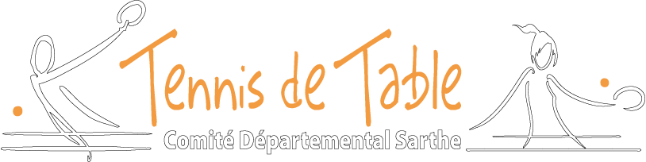

FORMATIONS TECHNIQUES SARTHE
SAISON 2014/2015

Jeune Animateur Départemental :

Réservé aux juniors licenciés.
Prix : 100€ (50% pris en charge par le comité).
Date : du 20 au 23 Octobre 2014
La formation se déroulera en même temps que le stage départemental avec une partie pratique (encadrement des jeunes).
Un module arbitrage sera réalisé au cours de la formation.

Animateur Départemental :

Réservé aux seniors/vétérans licenciés.
Prix : 10€ par module (50% pris en charge par le comité).
Dates : voir le formulaire d’inscription

Possibilité de suivre la formation à Angers sur 2 week end : 27/28 septembre et 15/16 novembre.

Validation du grade Animateur Départemental = 9 modules + stage pratique (possibilité d’échelonner sur 2 saisons).

